Câu **1**: [VDC]

Bạn hãy chọn đáp án đúng:  
Số hình tam giác trong hình dưới đây là bao nhiêu?  
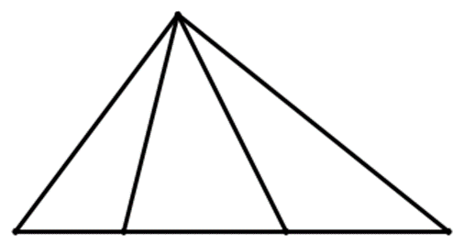

A. 3 B. 4 C. 5

D. 6

Lời giải:

**Bước 1:**

Có 3 tam giác nhỏ:  
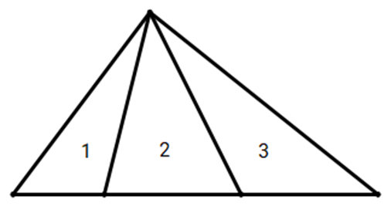  
Có 2 tam giác được ghép bởi 2 tam giác nhỏ:  
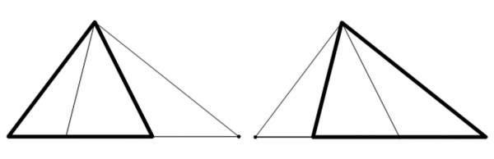  
Có 1 tam giác lớn:  
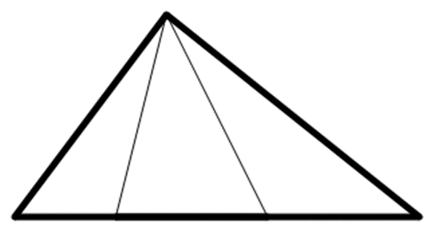  
Đáp án: 6 .  
**Đáp án khác:**  
3 - Học sinh có thể chỉ đếm 3 tam giác nhỏ.  
4 - Học sinh có thể chỉ đếm 3 tam giác nhỏ và tam giác lớn.  
5 - Học sinh có thể chỉ đếm 3 tam giác nhỏ và 2 tam giác được ghép bởi 2 tam giác nhỏ.

Câu **2**: [VDC]

Bạn hãy chọn đáp án đúng:  
Từ 5 điểm như hình vẽ có thể vẽ được tối đa bao nhiêu đoạn thẳng?  
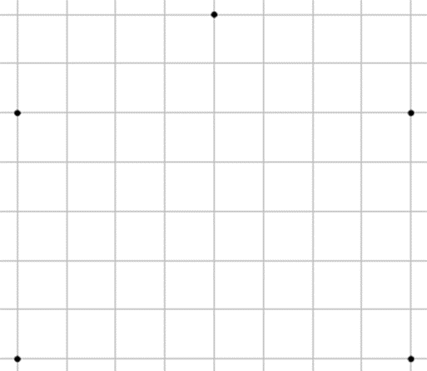

A. 4 B. 5 C. 6

D. 10

Lời giải:

**Bước 1:**

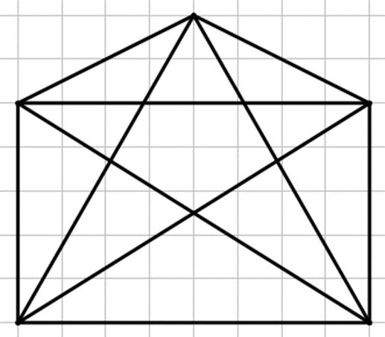  
Đáp án: 10 .  
**Đáp án khác:**  
4 - Học sinh có thể đếm nhầm hoặc có thể chỉ vẽ các đoạn thẳng nối từ một điểm đến bốn điểm còn lại.  
5 - Học sinh có thể đếm nhầm hoặc có thể chỉ vẽ các đoạn thẳng bao quanh bên ngoài, cũng có thể chỉ vẽ các đoạn thẳng tạo thành hình ngôi sao.  
6 - Học sinh có thể đếm nhầm hoặc có thể chỉ vẽ các đoạn thẳng tạo thành hình ngôi nhà.

Câu **3**: [VDC]

Cho các hình vẽ:  
Hình vẽ nào có đúng 6 đoạn thẳng?  
Bài toán trên có nhiều câu trả lời phù hợp. Hãy tìm những câu trả lời đó trong các lựa chọn.

A. Hình 1

B. Hình 3

C. Hình 2 D. Hình 4

Lời giải:

**Bước 1:**

Hình 1 có 6 đoạn thẳng là A B , B C , C A , A D , B D và C D .  
Hình 2 có 10 đoạn thẳng là E F , F G , G H , H E , E G , H F , I E , I F , I G và I H .  
Hình 3 có 6 đoạn thẳng là K L , K M , K J và M L , L J và J M .  
Hình 4 có 8 đoạn thẳng là P Q , P R , P O , Q O , Q N , R N , R O và O N .  
**Đáp án:**Hình 1 và Hình 3 .

Câu **4**: [VDC]

Bạn hãy chọn đáp án đúng:  
Số điểm nằm cả ở trong hình vuông và hình tròn nhưng nằm ngoài hình tam giác là:  
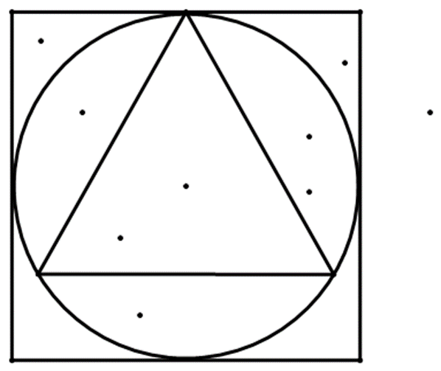

A. 4

B. 6 C. 8 D. 9

Lời giải:

**Bước 1:**

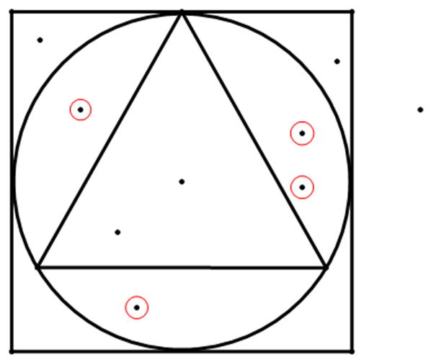  
Đáp án: 4 .  
**Đáp án khác:**  
6 - Học sinh có thể nhầm lẫn, đếm cả 2 điểm nằm trong tam giác.  
8 - Học sinh có thể nhầm lẫn, đếm cả 2 điểm nằm trong tam giác và 2 điểm nằm trong hình vuông nhưng nằm ngoài hình tròn.  
9 - Học sinh có thể chưa biết cách phân biệt điểm nằm trong hình và điểm nằm ngoài hinh.

Câu **5**: [VDC]

Điền số thích hợp vào ô trống:  
Cho hình vẽ sau:  
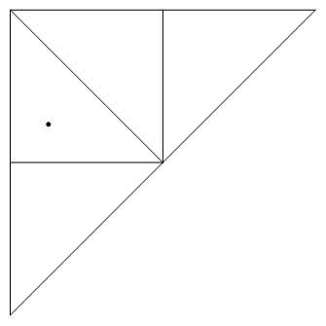  
Có [[3]] hình tam giác có chứa điểm ở bên trong.  
Có [[4]] hình tam giác không chứa điểm nào bên trong.

Lời giải:

**Bước 1:**

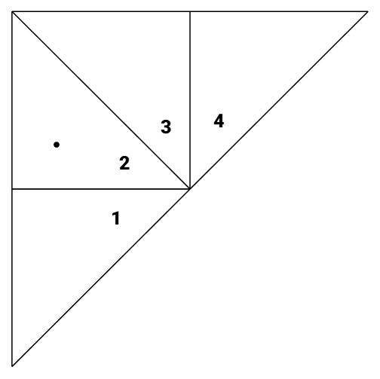  
Có 3 hình tam giác chứa điểm ở bên trong đó là: hình 2 , hình ( 2 + 1 ) , hình ( 1 + 2 + 3 + 4 ) .  
Có 4 hình tam giác không chứa điểm ở bên trong là: hình 1 , hình 3 , hình 4 , hình ( 3 + 4 ) .

Câu **6**: [VDC]

Điền số thích hợp vào ô trống:  
Cho hình vẽ:  
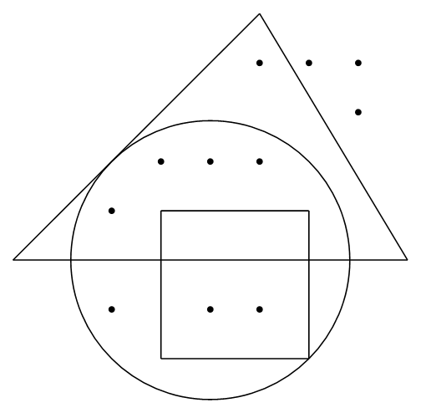  
Có [[0]] điểm nằm trong hình vuông mà không nằm trong hình tròn.  
Có [[3]] điểm nằm trong hình tròn mà không nằm trong hình tam giác.

Lời giải:

**Bước 1:**

Do hình vuông nằm trong hình tròn nên tất cả các điểm nằm trong hình vuông đều nằm trong hình tròn. Vì vậy không có điểm nào nằm trong hình vuông mà không nằm trong hình tròn.  
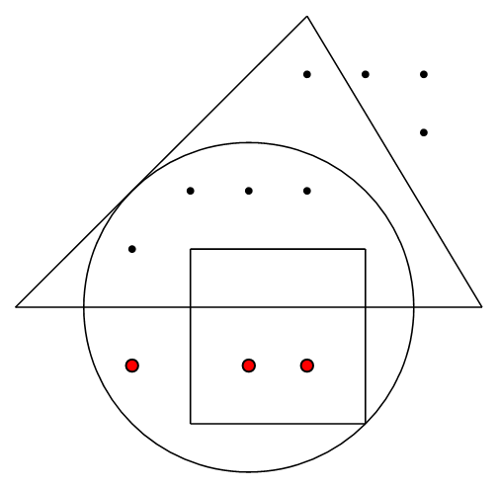  
Có 3 điểm nằm trong hình tròn mà không nằm trong hình tam giác được đánh dấu màu đỏ như trên hình.

Câu **7**: [VDC]

Cho hình vẽ:  
Chọn đáp án đúng để điền vào ô trống:  
Số hình vẽ có số điểm nằm ngoài tam giác lớn hơn số điểm nằm trong tam giác là [[3]] hình vẽ.

Lời giải:

**Bước 1:**

Hình 1 có 2 điểm nằm trong tam giác và 3 điểm nằm ngoài tam giác. Do 2 < 3 nên hình 1 thỏa mãn yêu cầu bài toán.  
Hình 2 có 1 điểm nằm trong tam giác và 4 điểm nằm ngoài tam giác. Do 1 < 4 nên hình 2 thỏa mãn yêu cầu bài toán.  
Hình 3 có 3 điểm nằm trong và 2 điểm nằm ngoài tam giác. Do 3 > 2 nên hình 3 không thỏa mãn yêu cầu bài toán.  
Hình 4 có 0 điểm nằm trong và 5 điểm nằm ngoài tam giác. Do 0 < 5 nên hình 4 thỏa mãn yêu cầu bài toán.  
Vậy có 3 hình vẽ thỏa mãn bài toán.  
Đáp án: 3 .

Câu **8**: [VDC]

Bạn hãy chọn đáp án đúng:  
Số hình vuông trong hình dưới đây là bao nhiêu?  
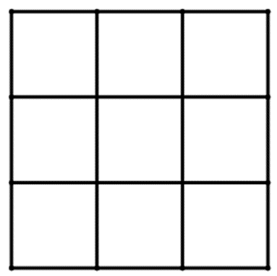

A. 9 B. 10 C. 13

D. 14

Lời giải:

**Bước 1:**

Có 9 hình vuông là 9 ô vuông nhỏ:  
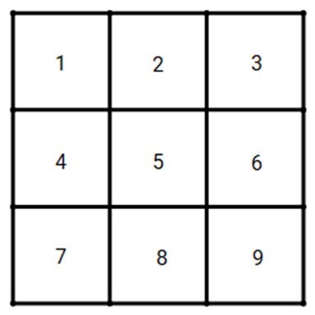  
Có 4 hình vuông chứa 4 ô vuông nhỏ:  
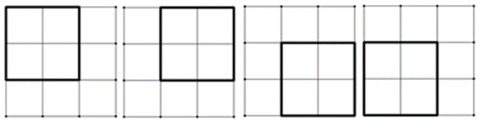  
Có 1 hình vuông chứa 9 ô vuông nhỏ:  
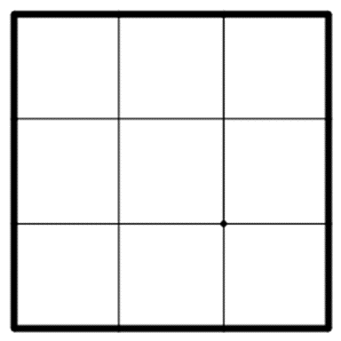  
Đáp án: 14 .  
**Đáp án khác:**  
9 - Học sinh có thể chỉ đếm 9 ô vuông nhỏ.  
10 - Học sinh có thể chỉ đếm 9 hình vuông nhỏ và 1 hình vuông to.  
13 - Học sinh có thể chỉ đếm 9 hình vuông nhỏ và 4 hình vuông tạo bởi 4 ô vuông nhỏ.

Câu **9**: [VDC]

Chọn đáp án đúng để điền vào ô trống:  
Cho hình vẽ sau:  
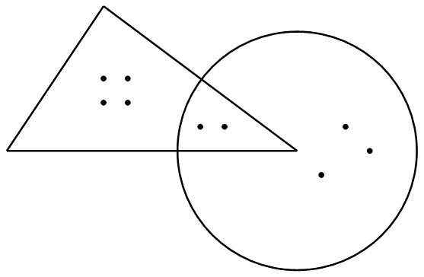  
Vẽ thêm [[3]] điểm nằm trong hình tròn và không nằm trong hình tam giác thì số điểm nằm trong hình tròn nhiều hơn 6 điểm so với số điểm vừa nằm trong hình tam giác vừa nằm trong hình tròn.

Lời giải:

**Bước 1:**

Số điểm vừa nằm trong hình tam giác vừa nằm trong hình tròn là 2 .  
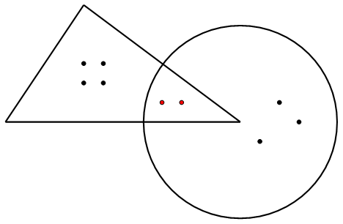  
Để số điểm nằm trong hình  tròn nhiều hơn 6 điểm so với số điểm vừa nằm trong hình tam giác vừa nằm trong hình tròn thì số điểm nằm trong hình tròn phải là: 2 + 6 = 8 (điểm).  
Hiện tại đã có 5 điểm nằm trong hình tròn được đánh dấu màu đỏ như hình dưới đây:  
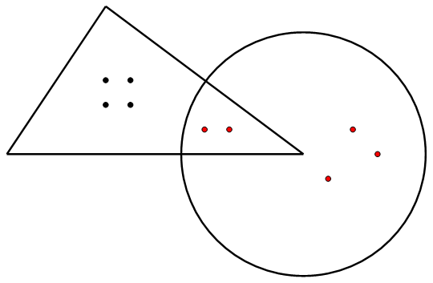  
Cần vẽ thêm 3 điểm nữa thì đủ 8 điểm nằm trong hình tròn.  
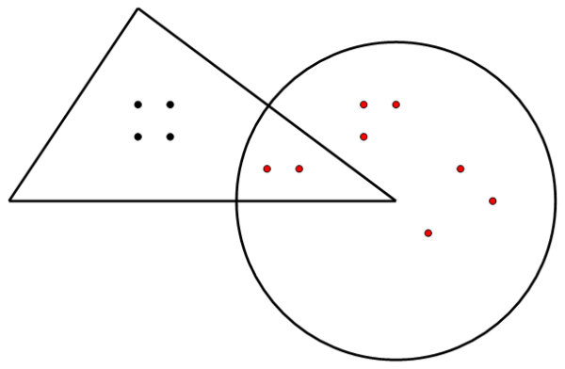  
Đáp án: 3 .  
**Đáp án khác:**  
5 : Học sinh có thể không đếm 2 điểm vừa nằm trong hình tròn vừa nằm trong hình tam giác.  
2 : Học sinh có thể nhầm điểm nằm trong hình tròn thành điểm nằm trong hình tam giác.

Câu **10**: [VDC]

Hình dưới đây có tất cả bao nhiêu hình chữ nhật?  
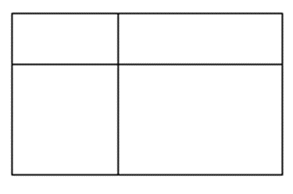

A. 4 B. 8

C. 9

D. 10

Lời giải:

**Bước 1:**

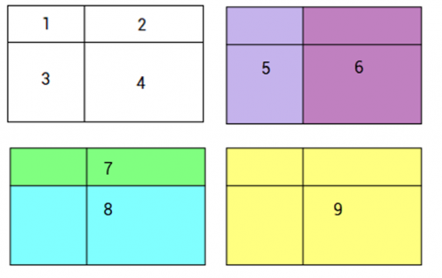  
Hình đã cho gồm 4 hình chữ nhật nhỏ, 4 hình chữ nhật vừa và 1 hình chữ nhật to.  
Vậy có tất cả 9 hình chữ nhật.

Câu **11**: [VDC]

Cho hình vẽ sau đây. Ta cần vẽ thêm ít nhất [[3]] đoạn thẳng để tạo ra 8 hình chữ nhật.  
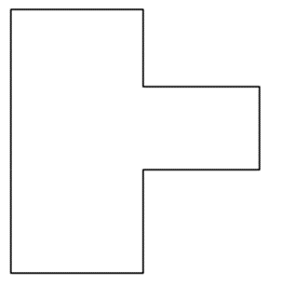

Lời giải:

**Bước 1:**

Ta cần vẽ thêm ít nhất 3 đoạn thẳng như sau:  
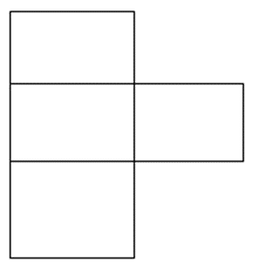  
Khi đó, có 4 hình chữ nhật nhỏ, 3 hình chữ nhật vừa và 1 hình chữ nhật lớn. Vậy có tất cả 8 hình chữ nhật.  
